
МИНОБРНАУКИ РОССИИ
Федеральное государственное бюджетное образовательное учреждение высшего образования
«МИРЭА – Российский технологический университет»
РТУ МИРЭА
Институт кибербезопасности и цифровых технологий (ИКБ)
КБ-2 «Информационно-аналитические системы кибербезопасности»

ОТЧЕТ О ВЫПОЛНЕНИИ ИНДИВИДУАЛЬНОГО ЗАДАНИЯ №3
В РАМКАХ ДИСЦИПЛИНЫ «РАЗАРБОТКА КОНФИГУРАЦИИ СОСТАВА ИНФОРМАЦИОННОАНАЛИТИЧЕССКОЙ СИСТЕМЫ»

Выполнил:
Студент 4-ого курса
Учебной группы БИСО-02-22
Зубарев В.С.

Цель: познакомиться с циклом разработки и оптимизации системы управления компанией и возможностями применения методологии IDEF0 при проектировании информационно-аналитических систем.
Задание к практической работе: описать виртуальную фирму и для выбранного индивидуального задания разработать диаграмму IDEF0. Необходимо построить контекстную диаграмму, выполнить декомпозицию процесса и представить третий уровень декомпозиции для основных блоков.
Вариант 6: тема диаграммы - «Списание товара».

1. Описание виртуальной фирмы
В рамках практической работы рассматривается виртуальная торгово-складская фирма, деятельность которой связана с приемкой, хранением, учетом и продажей товаров. Для такой организации процесс списания товара является важным элементом учетного контура, так как он влияет на достоверность остатков, корректность бухгалтерского учета и качество управленческой отчетности.
Таблица 1 - Описание виртуальной фирмы
Критерий описания | Характеристика
Наименование фирмы | ООО «ТоргСклад»
Направление деятельности | Оптово-розничная торговля товарами повседневного спроса и складская обработка товарных запасов
Продукт/услуга | Приемка, хранение, учет, отгрузка и продажа товаров, а также сопровождение операций движения товарно-материальных ценностей
Потребитель | Розничные магазины, небольшие торговые точки, корпоративные клиенты и индивидуальные покупатели
География | Локальная компания, работающая в пределах города и ближайшей области

2. Общая характеристика процесса «Списание товара»
Списание товара — это регламентированный процесс вывода товарно-материальных ценностей из складского и бухгалтерского учета в случаях порчи, истечения срока годности, недостачи, морального устаревания, боя, брака или невозможности дальнейшей реализации.
Основная цель процесса заключается в том, чтобы обеспечить документально подтвержденное, контролируемое и отраженное в учетных системах уменьшение товарных остатков. Процесс должен исключать несанкционированное выбытие товара и обеспечивать согласованность данных склада, бухгалтерии и управленческой отчетности.
В модели IDEF0 процесс рассматривается через входы, выходы, управляющие воздействия и механизмы выполнения. Такой подход позволяет показать не только последовательность действий, но и то, какие документы, правила, участники и программные средства обеспечивают выполнение операции списания.

3. Контекстная диаграмма процесса
На контекстном уровне процесс представлен как единая функция «Списать товар». На вход поступают товар, подлежащий проверке, заявка или акт выявления проблемы, а также учетные данные об остатках. Управляющими воздействиями выступают регламент складского учета, нормы бухгалтерского учета, приказ или решение руководителя и правила информационной безопасности. Механизмами являются кладовщик, комиссия по списанию, бухгалтерия и учетные системы WMS/1C. Результатом процесса становятся акт списания, обновленные остатки, бухгалтерские записи и отчет о причинах списания.
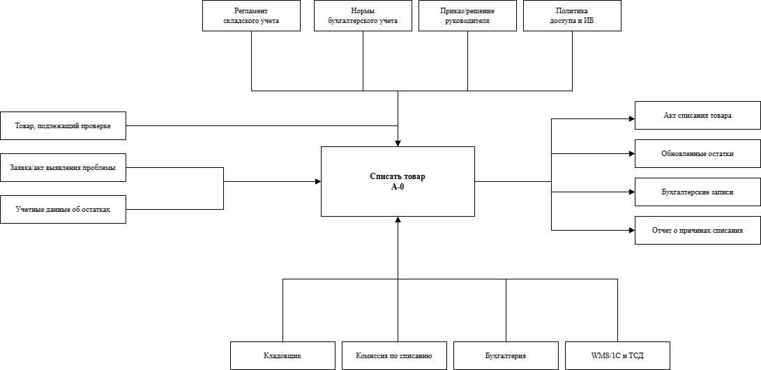
Рисунок 1 - Контекстная диаграмма «Списание товара»

4. Декомпозиция процесса на втором уровне
На втором уровне процесс «Списание товара» раскрывается через пять основных функциональных блоков: выявление товара для списания, проверка и инвентаризация, согласование списания, оформление документов и учетных операций, изъятие и утилизация товара. Последовательность блоков отражает логику движения информации и товара: сначала фиксируется проблема, затем она подтверждается, после чего принимается управленческое решение, оформляются учетные документы и выполняется физическое выбытие товара.
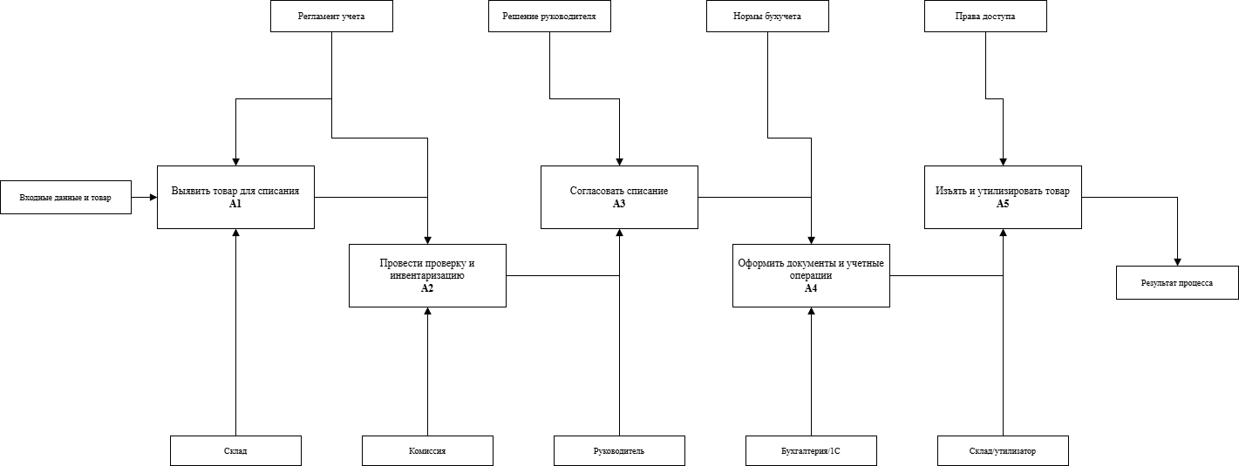
Рисунок 2 - Декомпозиция процесса «Списание товара»

5. Описание блоков второго уровня
Таблица 2 - Описание блоков второго уровня
Блок | Название | Назначение | Основной результат
A1 | Выявить товар для списания | Обнаружение товара, по которому требуется принять решение о списании. Основанием может быть порча, недостача, брак, истечение срока годности или результат инвентаризации. | Заявка на списание или предварительный перечень проблемных товаров
A2 | Провести проверку и инвентаризацию | Подтверждение факта невозможности дальнейшей реализации или использования товара. На этом этапе устанавливается причина списания и фиксируются количественные расхождения. | Подтвержденные данные проверки, ведомость или заключение комиссии
A3 | Согласовать списание | Принятие управленческого решения о допустимости списания с учетом стоимости товара, причин выбытия и требований учета. | Утвержденное решение о списании и выбранный способ выбытия
A4 | Оформить документы и учетные операции | Формирование акта списания, отражение операции в учетных системах и корректировка складских и бухгалтерских данных. | Акт списания, бухгалтерские записи, обновленные остатки
A5 | Изъять и утилизировать товар | Физическое удаление списанного товара из зоны хранения и передача на утилизацию, уничтожение или иной разрешенный способ выбытия. | Утилизированный/выведенный товар и закрытый процесс списания

6. Декомпозиция блока A1 «Выявить товар для списания»
Блок A1 начинается с получения сигнала о проблеме: сообщение кладовщика, результат приемки, данные инвентаризации или информация из учетной системы. После этого выполняется сверка остатков, осмотр товара и формирование заявки на списание. Завершением блока является передача заявки и подтверждающих данных на проверку.
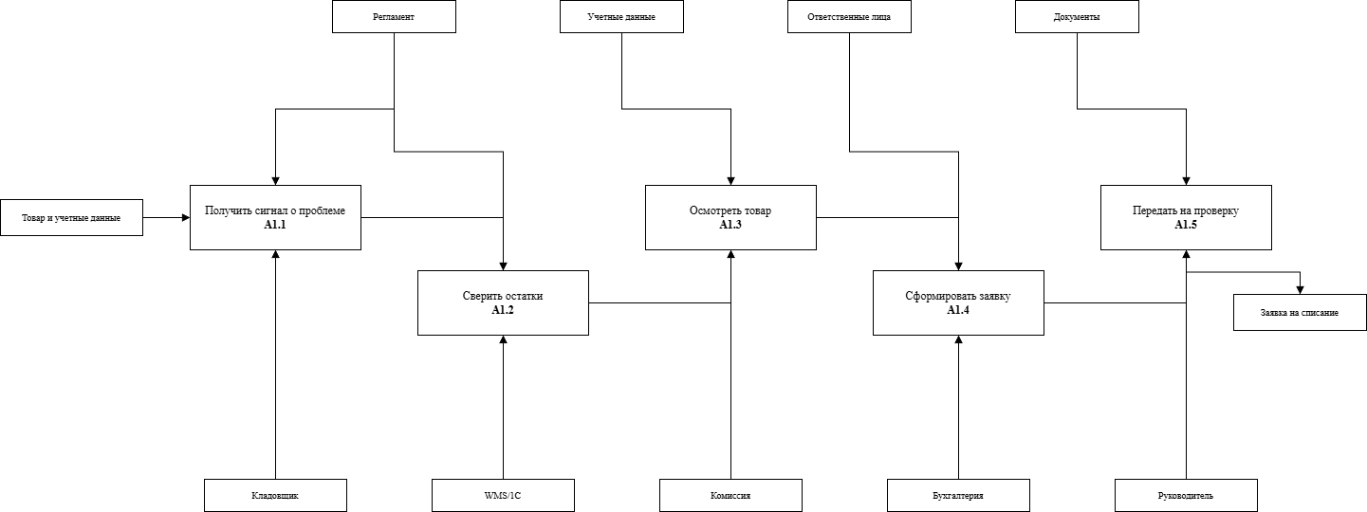
Рисунок 3 - Декомпозиция блока A1 «Выявить товар для списания»

7. Декомпозиция блока A2 «Провести проверку и инвентаризацию»
Блок A2 предназначен для подтверждения оснований списания. Для этого назначается комиссия, проверяется фактическое наличие товара, фиксируется причина списания и составляется ведомость. Результаты проверки передаются на согласование ответственным лицам.
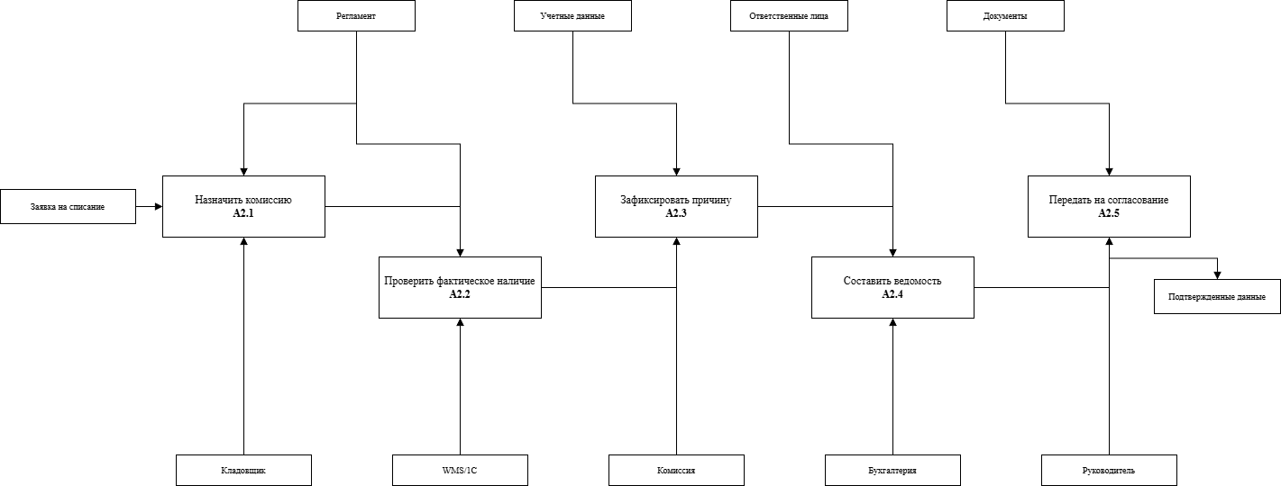
Рисунок 4 - Декомпозиция блока A2 «Провести проверку и инвентаризацию»

8. Декомпозиция блока A3 «Согласовать списание»
В блоке A3 проверяются основания для списания, оценивается стоимость товара и согласуется влияние операции на бухгалтерский учет. После этого руководитель или уполномоченное лицо утверждает списание и определяет способ дальнейшего выбытия товара.
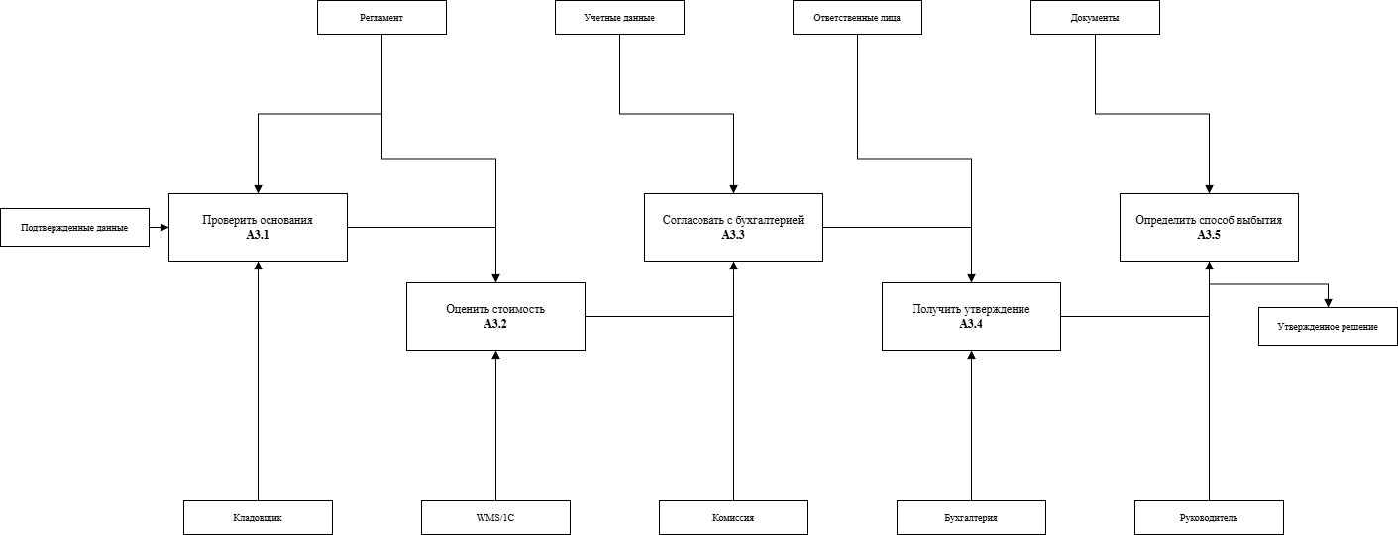
Рисунок 5 - Декомпозиция блока A3 «Согласовать списание»

9. Декомпозиция блока A4 «Оформить документы и учетные операции»
Блок A4 обеспечивает документальное и информационное отражение списания. На этом этапе подготавливается акт, операция вводится в WMS/1C, формируются бухгалтерские записи, обновляются остатки и документы помещаются в архив.
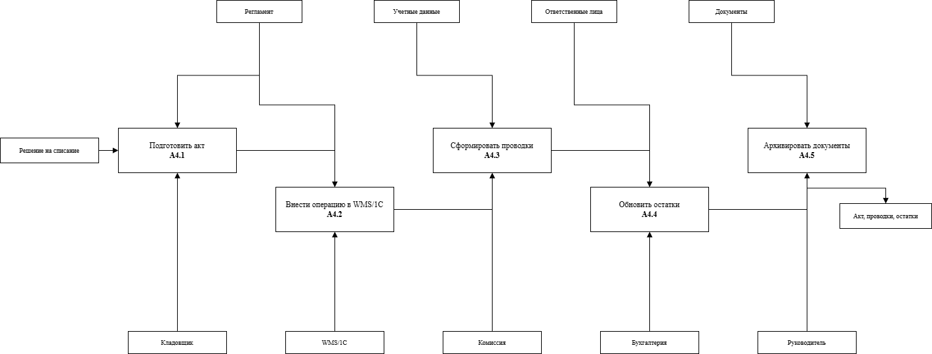
Рисунок 6 - Декомпозиция блока A4 «Оформить документы и учетные операции»

10. Декомпозиция блока A5 «Изъять и утилизировать товар»
Блок A5 завершает процесс списания физическим выбытием товара. Списанный товар изымается из зоны хранения, маркируется как выведенный из оборота, передается на утилизацию или иной способ выбытия, после чего фиксируется подтверждение и процесс закрывается.
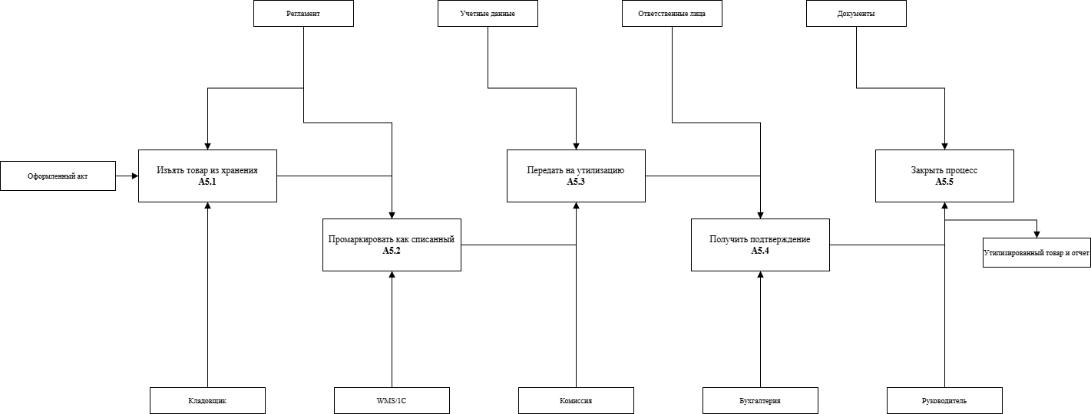
Рисунок 7 - Декомпозиция блока A5 «Изъять и утилизировать товар»

11. Входы, выходы, управление и механизмы процесса
Таблица 3 - Входы, выходы, управление и механизмы процесса
Элемент IDEF0 | Содержание для процесса «Списание товара»
Входы | товар, подлежащий проверке; заявка или акт выявления проблемы; учетные данные об остатках; результаты инвентаризации; сведения о сроках годности и состоянии товара.
Управление | регламент складского учета; учетная политика; нормы бухгалтерского учета; приказ или решение руководителя; правила доступа к учетной системе; внутренние инструкции по утилизации.
Выходы | акт списания; обновленные складские остатки; бухгалтерские проводки; отчет о причинах списания; подтверждение утилизации или иного выбытия товара.
Механизмы | кладовщик; материально ответственное лицо; комиссия по списанию; бухгалтерия; руководитель; WMS/1C; терминалы сбора данных; складское оборудование.

12. Вывод
В ходе выполнения практической работы была описана виртуальная фирма ООО «ТоргСклад» и разработана IDEF0-модель процесса «Списание товара» для варианта 6. Построена контекстная диаграмма, выполнена декомпозиция второго уровня и разработан третий уровень для каждого основного блока процесса. Полученная модель показывает, что списание товара является не только складской операцией, но и управляемым учетным процессом, требующим согласования, документального оформления, участия ответственных сотрудников и корректного отражения данных в информационной системе.

